Окончательно определено место и время шествия «Бессмертный полк» в Москве
28.04.2015
В проект «Бессмертный полк – Москва» уже внесли более 110 тысяч историй о героях войны. Напомним, что в этом году записаться на акцию можно было двумя способами – в любом центре госуслуг или же по интернету, на сайте http://polkmoskva.ru/. Желающим предлагалось принести редкие документы, фотографии и письма – их сканировали и сразу же возвращали владельцу.
Сейчас последние фотографии обрабатываются для изготовления транспарантов. Впрочем, у желающих записаться в «Бессмертный полк» еще есть такая возможность – сотрудники центров госуслуг помогут создать страницу героя войны на сайте. Анкету можно будет самостоятельно дополнить при появлении новой информации.
На пресс-конференции в Информационном центре Правительства Москвы Николай Земцов, руководитель Региональной патриотической общественной организации «Бессмертный полк – Москва» сообщил о том, что приходить на акцию можно и вовсе без регистрации, организаторы будут рады видеть всех. Зарегистрировавшиеся же участники получат смс накануне 9 мая.
Сбор колонн «Бессмертного полка» назначен на 14.00 на улице Тверская. Более подробную информацию можно узнать на сайте движения http://parad-msk.ru/.
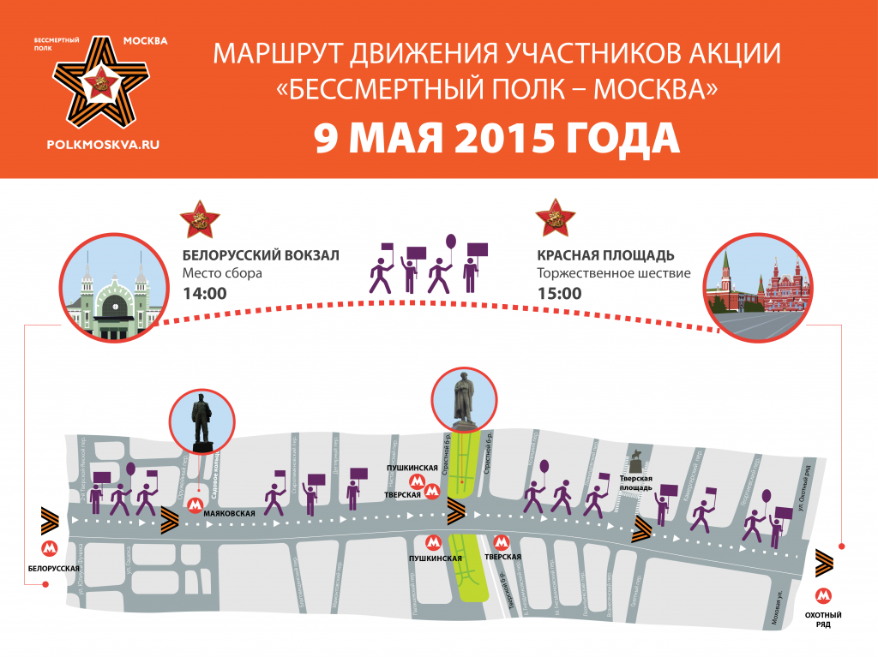

Адрес страницы: http://zyablikovo.mos.ru/presscenter/news/detail/1806485.html
Управа района Зябликово города Москвы

